Закаливание в детском саду – один из действенных методов укрепления иммунитета и профилактики заболеваний.

Принципы закаливания:
1.Систематичнось использования закаливающих процедур
2.Постепенность увеличение силы раздражающего воздействия
3. Последовательность в проведении закаливающих процедур
4. Учёт индивидуальных особенностей ребенка и состояние его здоровья
5.Комплексность воздействия природных факторов
6.Положительно – эмоциональное отношение ребенка к закаливающим процедурам

Правила и противопоказания
Закаливание в детском саду может проводиться при определенных условиях:
1) Закаливание должно проводиться регулярно. Перерыв в закаливании уменьшает сопротивляемость организма к простудным заболеваниям.
2) Закаливание начинается со слабых раздражителей и затем переходит к сильным. Это касается постепенного понижения воды, например, в ванночках для ног или температуры в помещении. 3) Закаливание должно учитывать индивидуальные особенности организма и здоровья ребенка. Залогом успешного закаливания является также положительный настрой ребенка. 4) на закаливание в детском саду должен дать «добро» врач.
Последний пункт особенно важен, ведь существует еще и ряд противопоказаний, когда закаливание ребенку не рекомендуется, а именно:
- если еще не прошло пяти дней после заболевания или профилактической прививки;
- если еще не прошло двух недель после обострения хронического заболевания; - карантин в детском саду; - повышенная температура у ребенка вечером; - страх у ребенка перед закаливанием.
По каким признакам определить, эффективно ли закаливание?
1) Настроение – жизнерадостное, спокойное, ребенок нормально реагирует на окружающее.

2) Самочувствие - бодрое, ребенок всегда готов к действию, активно участвует во всех играх и занятиях.

3) Утомляемость – нормальная, наблюдается умеренная усталость.

4) Аппетит - хороший, активно ест все предлагаемые блюда, во время еды не отвлекается.

5) Сон – спокойный, глубокий, засыпает быстро (через 5 – 15 мин.), время сна отмечается расслабления мышц, ребенок не пробуждается от звука и света.

Формы закаливания:
1) Закаливание воздухом
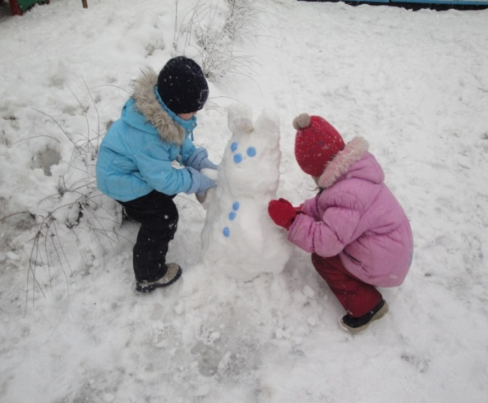
. Прогулки на свежем воздухе (соблюдение режима прогулок ), вне зависимости от погоды, ежедневно, в течение года (одежда по сезону) - все группы

Свежий воздух – замечательное средство закаливания детского организма!
.Прием детей на улице
(все группы, кроме 1 младшей группы в период адаптации)
.Утренняя гимнастика на воздухе ( июнь – август ) - от 3 – 7 лет

. Физкультурные занятия на воздухе - в течение года (10 – 30 мин., в зависимости от возраста) – от 3 до 7 лет

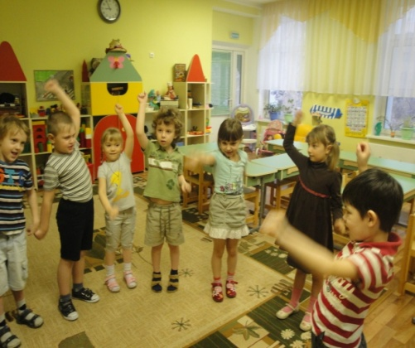
. Воздушные ванны – после сна, ежедневно, в течение года ( 5 – 10 мин., в зависимости от возраста), а также в течение дня – все группы
. Облегченная одежда – в течение дня ежедневно, в течение года ) – все группы
. Выполнение режима проветривания помещения (по графику), ежедневно, в течение года (t воздуха + 20) – все группы
. Дневной сон с открытой фрамугой (t воздуха +15 +16), ежедневно, ( июнь – сентябрь); Сон без маечек (от 3 – 7 лет)
. Контрастные воздушные ванны –

после сна, на физкультурных занятиях
(12 –мин., не менее 6 перебежек по 1–1,5 мин., t воздуха +13 +16; t воздуха +21 +24) - от 3 – 7 лет

. Дыхательная гимнастика
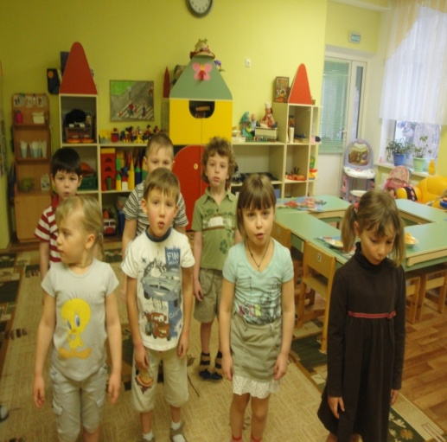
- во время утренней зарядки, на физкультурном занятии, на прогулке, после сна , ежедневно, в течение года ( все группы)

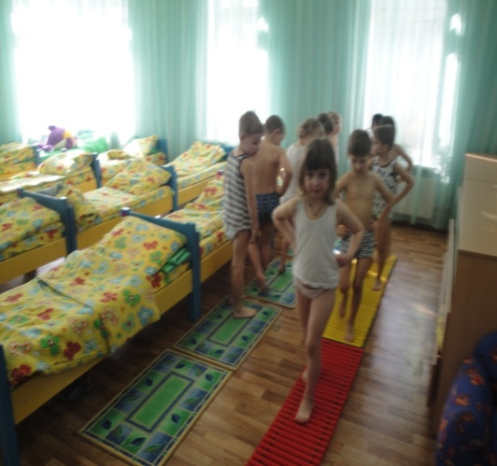
. Хождение босиком по массажным коврикам – после сна, ежедневно, в течение года.

2) Закаливание водой
. Влажные обтирания - мягкая варежка ( индив. для каждого ребенка), смоченная водой полотенцем – от 3 – 7 лет
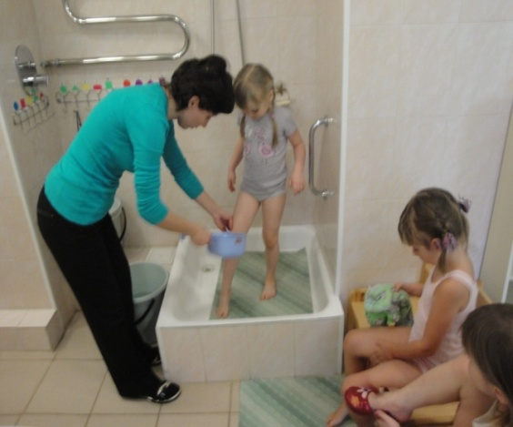
. Обливание ног -
после сна (нач. t воды +36 +18 +36) ; 2 недели, потом интервал 2 недели, в течение года (от 3 – 7 лет )

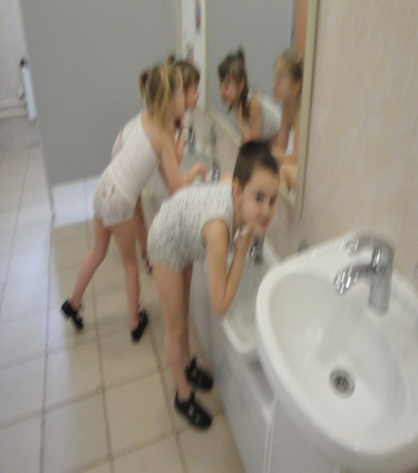
. Умывание – после каждого приема пищи, после прогулки, после сна (t воды + 28 +20) , ежедневно ( все группы )
. Контрастное обливание рук по локоть – после сна (нач. t воды +18 +20 - 20 – 30 сек. (все группы)
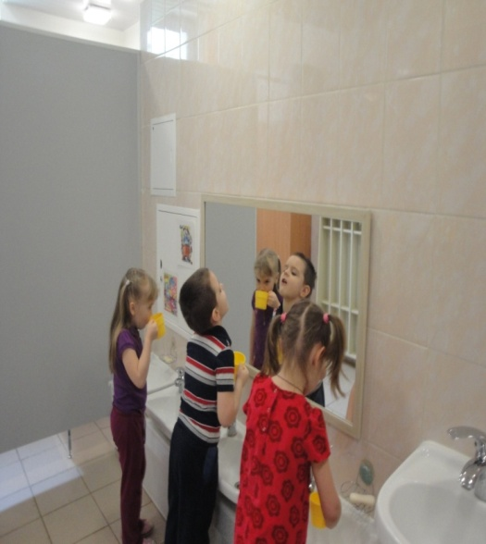
. Полоскание рта – после каждого приема пищи (50 – 70 мл. воды t воды + 20) , ежедневно - 3 раза в день (от 3 – 7 лет) . Полоскание горла – после сна ( нач. t воды + 36 до + 20), ежедневно (от 4 – 7 лет)
3) Закаливание солнцем
. Отдых в тени
. Солнечные ванны на прогулке
. Солнечные ванны – после сна (в помещении)

Гимнастика после сна
1) Спокойная музыка (релаксация)
2) Упражнения, лёжа в кровати

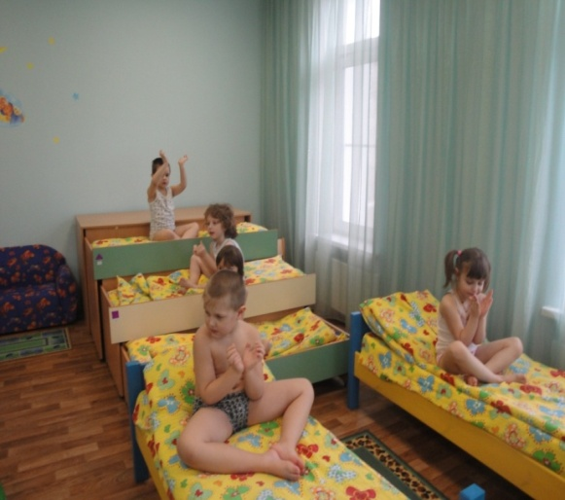

3) Упражнения, сидя в кровати

Точечный массаж

Самомассаж с помощью индивидуальных массажных мячей

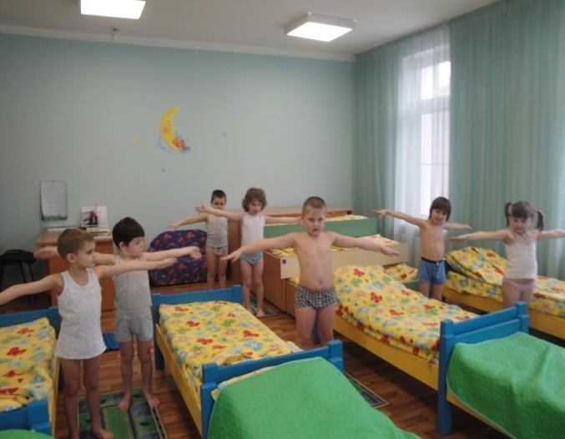
4)Упражнения возле кровати (на коврике)

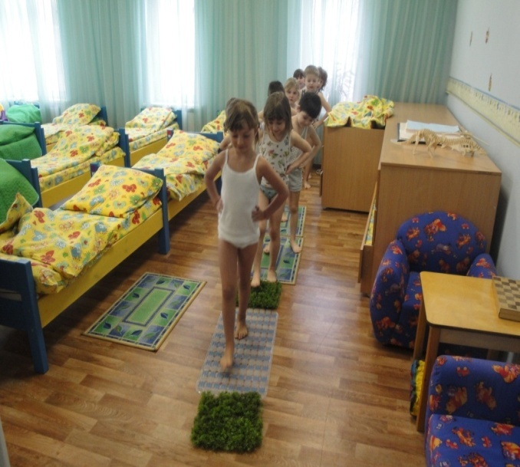
5) Хождение босиком по массажным коврикам

Самое главное – не прекращайте закаливания!

